Grundlagentext „Verbraucherbewusstes Verhalten“
„Warenkennzeichnung“
Der einfache Verbraucher kann heute das Riesenangebot an Waren und Dienstleistungen nicht mehr überschauen. Er steht vor einem Auswahlproblem, bei dem er auf Hilfe angewiesen ist, um nicht betrogen oder übervorteilt zu werden. Hierzu gibt es Verordnungen, Gesetze und zahlreiche Informations- und Beratungsmöglichkeiten.
Lebensmittelinformationsverordnung
Eine wichtige Hilfe ist die Warenkennzeichnung. Auf Fertigpackungen im Lebensmittelbereich müssen in der gesamten EU folgende Informationen zu finden sein:
- die Anschrift des Herstellers
- das Verzeichnis der Zutaten
- die allergenen Stoffe
- die Füllmenge
- das Mindesthaltbarkeitsdatum
- Die Los- bzw. Chargennummer zur
Rückverfolgung der Packungen ohne
Mindesthaltbarkeitsdatum
- die Nährwerttabelle bzw. Nährwertbezeichnung
Mess- und Eichgesetz
Die Hersteller werden zu eindeutigen Mengenangaben verpflichtet. Bei „krummen“ Gewichten (z.B. 125g) muss neben dem Endpreis auch der Grundpreis, d.h. der Preis für ein Kilogramm oder ein Liter angegeben werden. Damit kann der Käufer Preisvergleiche vornehmen.
Fertigpackungen, die eine größere Menge vortäuschen, sind nicht erlaubt. Dabei handelt es sich zum Beispiel um Verpackungen mit doppeltem Boden oder Umkartons.
Preisangabenverordnung
Die Preisangabenverordnung soll Preisvergleiche einfacher machen:
- Die Preisangabe ist auf der Ware
deutlich sichtbar zu machen.
- Bei noch abzuwiegende Waren ist der Preis immer für 1000g oder 100g
anzugeben.
- Die Preise müssen Endpreise einschließlich Mehrwertsteuer sein.
- Preise für Dienstleistungen müssen im Schaufenster ausgehängt sein.
- Kreditinstitute müssen immer den effektiven Jahreszins¹ für ihre Kredite angeben.
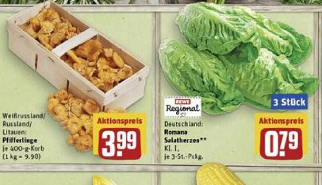
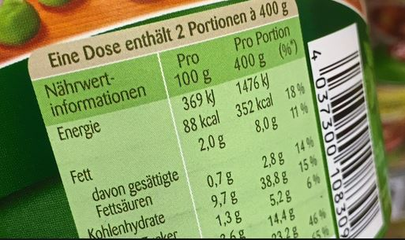
EU-Textilkennzeichnungsverordnung
Textilerzeugnisse dürfen in der EU nur bei Angabe des Rohstoffgehalts verkauft werden: Die Rohstoffanteile sind aufgeteilt nach Art und Mengenanteilen anzugeben.
Qualitätsklassen
Obst- und Gemüsesorten müssen nach Qualitätsklassen (Handelsklassen) gekennzeichnet werden.
Folgende Handelsklassen (Qualitätsklassen) unterscheidet man:
„Extra“ - Hervorragende / höchste Qualitätsstufe
„I“ - Gute Qualität
„II“ - Mittlere oder marktfähige Qualität
Produktinformation
Produktinformationen sind inzwischen bei einer Reihe technischer Geräte vorgeschrieben. Der Verbraucher wird dadurch über wesentliche Merkmale des Produktes unterrichtet.
Bei einer Waschmaschinen sind dies z.B. der Energieverbrauch, der Wasserverbrauch und das Fassungsvermögen.
¹ prozentuale jährliche Kosten für Kredite gemessen an dem Auszahlungsbetrag (100%)
